ДУА “Пагост-Загародская сярэдняя школа імя славянскіх асветнікаў Кірыла і Мяфодзія” Пінскага раёна
Аўтар: настаўнік пачатковых класаў вышэйшай кваліфікацыйнай катэгорыі, Мелюх Таццяна Мікалаеўна
Тэлефон: 8 044 455 39 52

(Распрацоўка вучэбнага занятку па вучэбным прадмеце для 1 класа)

Урок 47
Тэма: Складанне і адніманне з нулём на практычнай аснове
Мэта: плануецца, што ў канцы ўрока вучні будуць умець складаць і аднімаць з лікам 0 на практычнай аснове.
Задачы:
- пазнаёміць з выпадкамі складання і аднімання з лікам 0;
- вучыць складаць і аднімаць з лікам 0 на практычнай аснове;
- працягваць работу над рашэннем простых задач, якія раскрываюць сэнс складання, са словамі “столькі ж”;
- садзейнічаць фарміраванню навыкаў кантролю і самакантролю.
Абсталяванне: вучэбны дапаможнік “Матэматыка 1 кл.” 1 ч.(Г.Л.Мураўёва, М.А.Урбан), рабочы сшытак да дапаможніка “Матэматыка 1 кл” 1 ч.; набор геаметрычных фігур; картачкі “лічбы”;наглядны матэрыял.
Ход урока
І Арганізацыйны момант
- Што мы сёння возьмем с сабой на ўрок? Вы даведаецеся, калі адгадаеце загадкі:

Яна зроду не падводзіць,
Тых, хто з ёю ў дружбе ходзіць.
Павыводзіць тых у людзі,
Хто яе з маленства любіць.
(Праца.)
Хочаш выправіцца ў казку
Ці на месяц, калі ласка!
Гэта што ж за хуткалёт,
Што бярэ ў такі палёт?
(Думка.)

ІІ Актуалізацыя ведаў і навыкаў навучэнцаў.
Матэматычны дыктант
- Запішыце лік, які стаіць пасля ліку 8. (9.)
- Запішыце лік, які стаіць перад лікам 5. (4.)
- Які лік стаіць паміж лікамі 2 і 4? (3.)
- Колькі будзе, калі да 4 дадаць 2? (6.)
- Колькі будзе, калі ад 8 адняць 3? (5.)
- Размясціце лікі ў парадку памяншэння. (9, 6, 5, 4, 3.)
- Назавіце пары лікаў, пры складанні якіх атрымаецца лік 9. (6 і 3, 5 і 4.)
- Назавіце пары лікаў, пры адніманні якіх атрымаецца лік 2. (6 і 4, 5 і 3.)
Вусны лік
1)гульня “Светлафор”.
8 -
4+
4 -
8+
2, 4, 3, 1. 1, 3, 4, 2. 1, 2, 3. 5, 3, 2, 1.

2)Лагічнае заданне.
- Размясціце лікі 1, 2, 3, 4, 5 такім чынам, каб вынік пры складанн трох лікаў, размешчаных па гарызанталі, раўняўся выніку пры складанні трох лікаў, размешчаных па вертыкалі.
1
1
4
3
5
4
3
2
2
2
1
5
4
5
3

3)Рашэнне задач:
- На паліцы стаяла 3 кнігі. Вася паставіў столькі ж. Колькі ўсяго кніг стала на паліцы?
- На даху сядзела 4 сінічкі і столькі ж вераб’ёў. Колькі ўсяго птушак сядзела на даху?
4)

?

- Што змянілася? (Размяшчэнне кругоў.)
- Ці змянілася іх колькасць?
- Што патрэбна паставіць замест знака пытальніка? ( + 0 або – 0.)
- Састаўце выраз да малюнка. (4 + 0, 4 – 0.)
- Што атрымаецца, калі да ліку дадаць 0, адняць 0? (Той жа самы лік.)

?

- Што змянілася?
- Што трэба паставіць замест знака пытальніка? ( - 2.)
- Састаўце выраз да малюнка. (2 – 2.)
- Што атрымаецца, калі ад ліку адняць той жа самы лік? ( 0.)
Тэма нашага ўрока - Складанне і адніманне з нулём на практычнай аснове.
Сёння на ўроку мы будзем вучыцца рашаць прыклады з лікам 0 і будзем працягваць вучыцца рашаць простыя задачы.
ІІІ Засваенне новых ведаў.
Работа з вучэбным дапаможнікам
1)С.94
Вучні разглядаюць малюнкі, выразы (3 + 0 = 3, 0 + 2 = 2). Пасля гэтага тлумачацьсэнс роўнасцей 3 – 0 = 3,2 – 0 = 2.
Фізкультхвілінка
Не сутульцесь, грудзі ўперад,
Плечы разгарніце.
А цяпер рыўкі рукамі
Зноўку паўтарыце.
Дастаём рукой насочак –
Правай – левай, левай – правай.
Зараз мы, як мячыкі, хуценька паскачам.
Адпачылі, пасвяжэлі
І за парты ціха селі.
ІV Першасная праверка новых ведаў і спосабаў дзейнасці.
2)с.94, №1
Рашэнне прыкладаў тыпу + 0, 1 – 0, 1.
3)с.94, №2
Састаў вывучаных лікаў.
4)с.94, №3
Параўноўваюцца дзве задачы.Звяртаецца ўвага на словы “ўсё”, “столькі ж”. Складаюцца схемы да задач на партах, выкладваюцца рашэнні, называецца адказ.
5)с.95, №5
Заданне “Чый шлях самы кароткі?” (Лічыцца колькасць клетак, уздоўж якіх ідзе кожны з маршрутаў.)
V Прымяненне ведаў.
6)с.95 – заданне ад божай кароўкі.
Работа ў рабочым сшытку
(Пасля кожнага задання вучні ставяць сабе адзнаку на лінеечках поспеху. Перад кожным заданнем настаўнік называе па якому крытэрыю будзе ацэніна работа.)
1)с.50, №1
Матэматычная пропісь.
2)с.50, №2
Вучням трэба размаляваць вагончыкі, на якіх запісаны прыклады з адказам 0.
3)с.50, №3
Вучні чытаюць задачу, складаюць схему, а затым самастойна запісваюць яе рашэнне і дапаўняюць адказ.
4)с.50, №4
Лагічнае заданне. ( 5 + 1 = 6, 6 – 6 = 0.)
VІ Замацаванне новых ведаў і спосабаў дзейнасці.
Гульня “Злаві рыбку”.
Вучням неабходна размаляваць рыбкі з адказам 0.
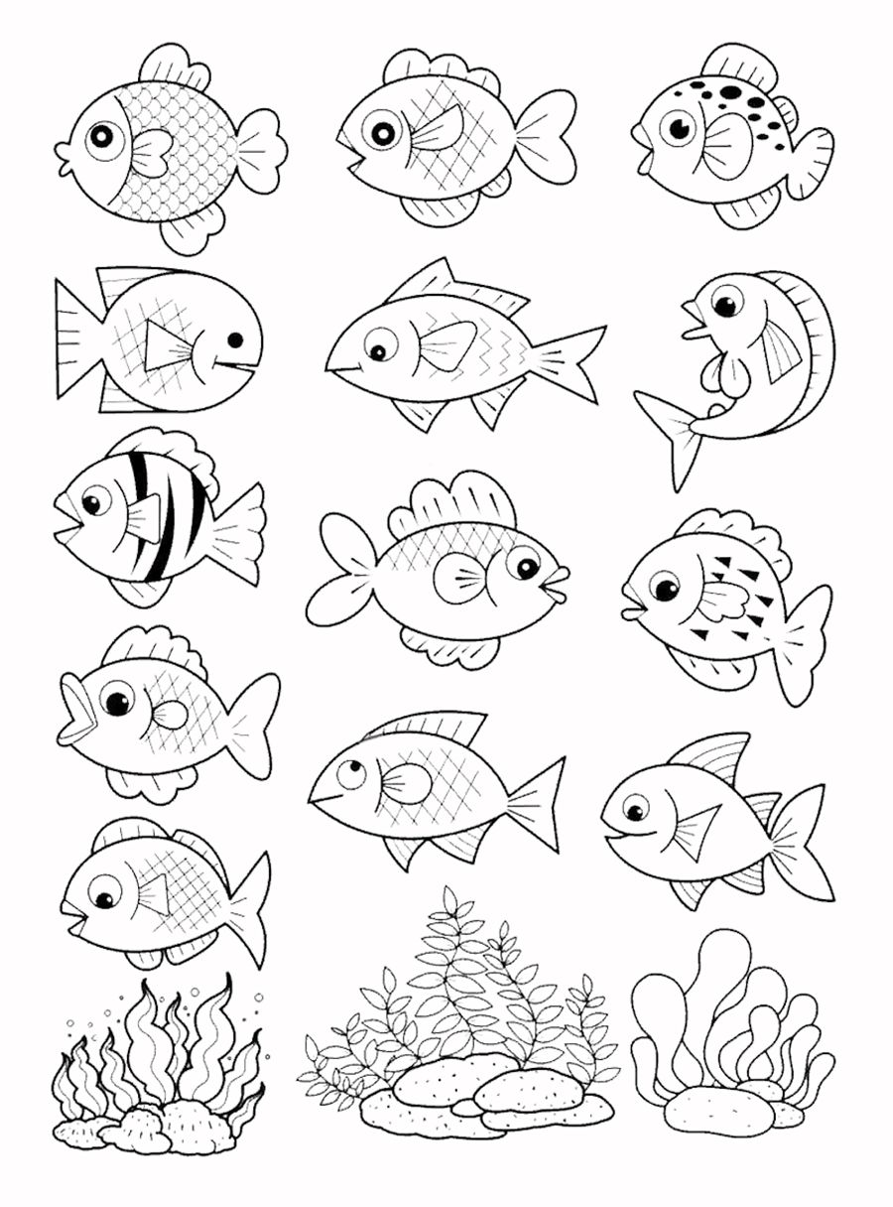
6 + 3
4 + 3
2 + 7
6 + 2
6 - 3
2 - 2
4 - 4
7 - 7
9 - 4
3- 1
8 - 1
5 - 0
5 - 5
- Што вам вядома пра жыццё рыб зімой?
Цікава ведаць: З надыходам зімы ў вадаёмах адбываюцца вялікія змены, якія ўплываюць на паводзіны падводных насельнікаў.Зніжаецца тэмпература вады. Паступова памяншаецца светлы перыяд сутак. Затым вадаёмы зачыняюцца ледзяным покрывам, зверху яго завальвае снег і света становіцца яшчэ менш.
Доўгія 4 месяцы падводныя насельнікі існуюць ва ўмовах холаду, дэфіцыту кіслароду і прыцемках. У перыяд зімоўкі ў рыб рэзка зніжаецца актыўнасць, практычна цалкам спыняецца спажыванне ежы, запавольваюцца працэсы росту.
VІІ Падвядзенне вынікаў.
- Калі да ліку дадаць (адняць) лік 0, што адбудзецца?
- Калі ад ліку адняць той жа самы лік, што атрымаецца?
- Назавіце прыклады з лікам 0.
VІІІ Рэфлексія “Злаві рыбку”.

Вучні выбіраюць адну рыбку і паднімаюць яе ўверх.
Нічога не зразумеў, патрэбна дапамога.
 Работай на ўроку задаволены, але мог працаваць яшчэ лепш.
Задаволены сваёй работай на ўроку, выдатна зразумеў новую тэму.

